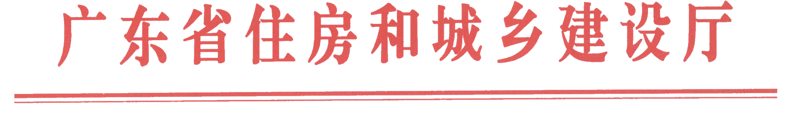
粤建质函〔2009〕126号

关于深圳市凤凰花苑工程建筑起重机械
较大事故的通报

广州市城乡建设委、各地级以上市建设局：
2009年12月28日15时40分左右，位于深圳市宝安区福永街道的凤凰花苑工程在对商业办公楼（已建至13层）侧的3#塔吊顶升作业过程中发生倾覆，造成6人死亡，1人重伤。该工程的建设单位是深圳市同和工贸有限公司，施工单位是福建三建工程有限公司，监理单位是深圳现代建设监理有限公司，塔吊产权单位是深圳市东重建筑机械有限公司，使用单位是福建三建工程有限公司。
经专家初步调查分析，由于顶升系统发生意外，上部结构坠落造成冲击，导致平衡臂拉杆连接处拉断，配重块撞击塔身，造成塔身弯折翻倒，上部结构平衡臂及配重坠落地面，顶升作业人员坠落。事故详细原因正在进一步调查之中。
该起较大建筑施工安全事故是我省近5年来一次死亡人数最多的一起，并且发生在元旦前夕，在社会上造成了较大的负面影响，给人民群众生命财产造成了较大损失。今年以来，深圳市共发生建筑安全事故21起，死亡26人，分别占全省建筑施工安全事故起数和死亡人数的42%和40.6%，事故起数和死亡人数分别比去年同期上升了24%和30%，安全生产形势十分严峻。
当前，我省建筑施工安全生产仍十分严峻，各地建设行政主管部门要切实采取有力措施，坚决遏制事故抬头之势，确保我省建筑施工安全生产形势稳定。为此，我厅提出以下要求：
（一）各级建设行政主管部门和施工安监机构要清醒地认识到当前施工安全生产形势的严峻性，进一步增强工作责任感，根据本地区的施工安全生产形势和薄弱环节，制定有针对性的措施并狠抓落实，堵塞漏洞，强化管理，督促建设项目各方落实安全生产责任，切实做好安全生产各项工作，严防事故发生。
（二）深圳市建设行政主管部门和施工安监机构要加强对建筑起重机械在安装、顶升、拆卸和使用过程中的监管，以及事故频发的地铁工程的监督检查。要再次组织全市施工安全大检查，特别是对有建筑起重机械、深基坑、高支模、地下暗挖等危险性较大的工程项目进行全面深入检查，对发现的安全隐患，要登记造册，明确专人跟踪整改，确保消除隐患，同时加大对施工安全生产违法违规行为的处罚力度。检查情况于2010年1月15日前报送我厅工程质量安全监管处。
（三）各地要结合我厅近期组织开展的今冬明春施工安全检查的工作要求，重点加强建筑起重机械在安装、顶升、拆卸以及日常维护保养等各个环节的监管。凡未办理产权备案的建筑起重机械一律禁止使用。严厉查处无资质或超资质承揽建筑起重机械安装拆卸、特种作业人员无证上岗等违法行为，并督促有关单位切实加强建筑起重机械日常维护保养。
（四）对福建三建工程有限公司承建的、深圳现代监理有限公司监理的、深圳市凯博机电工程有限公司施工的工程项目，各地要逐一认真检查，及时消除发现的安全隐患，对发现的违法违规行为依法进行处罚，有关情况于2010年1月8日前报送我厅工程质量安全监管处。

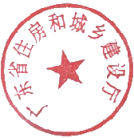
二OO九年十二月三十日

主题词：建筑 机械 事故 通报
抄送：住房和城乡建设部工程质量安全监管司
（共印8份·电子版）

